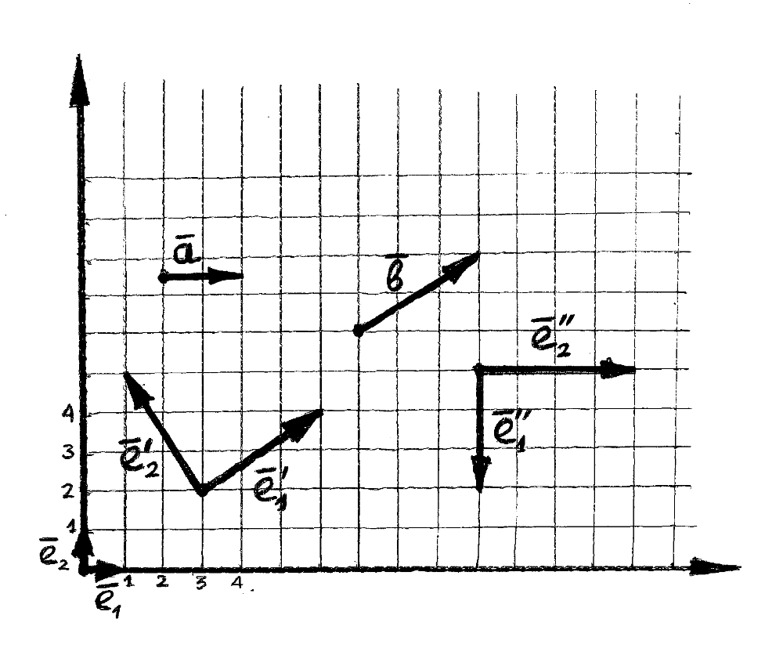Получить матрицу перехода:
1)
- От базиса$\overline{е}$₁,$\overline{е}$₂ к $\overline{е}$₁’, $\overline{е}$₂’
- От базиса $\overline{е}$₁, $\overline{е}$₂ к $\overline{е}$₁’’,$\overline{е}$₂’’
- От базиса $\overline{е}$₁’, $\overline{е}$₂’ к $\overline{е}$₁’’, $\overline{е}$₂’’
- От базиса $\overline{е}$₁’’,$\overline{е}$₂’’ к $\overline{е}$₁’, $\overline{е}$₂’
2) Найти координаты векторов $\overline{a}$ и $\overline{b}$ во всех трёх базисах.

